
Lietuvos Respublikos Vyriausybė
NUTARIMAS

DĖL INTEGRUOTO MOKSLO, STUDIJŲ IR VERSLO CENTRO (SLĖNIO) LIETUVOS JŪRINIO SEKTORIAUS PLĖTRAI PROGRAMOS PATVIRTINIMO

2008 m. liepos 23 d. Nr. 786
Vilnius

Įgyvendindama Nacionalinės Lisabonos strategijos įgyvendinimo programos, patvirtintos Lietuvos Respublikos Vyriausybės 2005 m. lapkričio 22 d. nutarimu Nr. 1270 (Žin., 2005, Nr. 139-5019), 92 punkto 1 tikslo lentelės 14 punktą ir vadovaudamasi Integruotų mokslo, studijų ir verslo centrų (slėnių) kūrimo ir plėtros koncepcijos, patvirtintos Lietuvos Respublikos Vyriausybės 2007 m. kovo 21 d. nutarimu Nr. 321 (Žin., 2007, Nr. 40-1489), 21 punktu, atsižvelgdama į Mokslo, technologijų ir inovacijų plėtros komisijos, sudarytos Lietuvos Respublikos Vyriausybės 2005 m. balandžio 4 d. nutarimu Nr. 366 (Žin., 2005, Nr. 45-1449; 2007, Nr. 114-4644), 2008 m. liepos 17 d. posėdyje priimtus sprendimus ir Integruotų mokslo, studijų ir verslo centrų (slėnių) plėtros komisijos, sudarytos švietimo ir mokslo ministro ir ūkio ministro 2007 m. birželio 5 d. įsakymu Nr. ISAK-1118/4-231 (Žin., 2007, Nr. 64-2465), 2008 m. liepos 21 d. posėdžio protokolą Nr. TE-28, Lietuvos Respublikos Vyriausybė nutaria:
1. Patvirtinti Integruoto mokslo, studijų ir verslo centro (slėnio) Lietuvos jūrinio sektoriaus plėtrai programą (pridedama).
2. Pavesti Švietimo ir mokslo ministerijai patvirtinti:
2.1. iki 2008 m. rugsėjo 15 d. – Integruoto mokslo, studijų ir verslo centro (slėnio) Lietuvos jūrinio sektoriaus plėtrai laboratorijų įrangos aprašą;
2.2. iki 2008 m. rugsėjo 15 d. – Integruoto mokslo, studijų ir verslo centro (slėnio) Lietuvos jūrinio sektoriaus plėtrai įsigyjamo jūrinių tyrimų laivo aprašą;
2.3. iki 2008 m. spalio 15 d. – Integruoto mokslo, studijų ir verslo centro (slėnio) Lietuvos jūrinio sektoriaus plėtrai mokslinio potencialo konsolidavimo priemonių planą.
3. Pavesti Švietimo ir mokslo ministerijai, Ūkio ministerijai, Žemės ūkio ministerijai, Susisiekimo ministerijai, Aplinkos ministerijai ir Klaipėdos apskrities viršininko administracijai dalyvauti įgyvendinant šiuo nutarimu patvirtintą Integruoto mokslo, studijų ir verslo centro (slėnio) Lietuvos jūrinio sektoriaus plėtrai programą (toliau vadinama – Programa).
4. Rekomenduoti mokslo ir studijų institucijoms, kurios nurodytos Programos vykdytojais, viešajai įstaigai Klaipėdos mokslo ir technologijų parkui, Klaipėdos miesto savivaldybei, viešajai įstaigai Centrinei projektų valdymo agentūrai, viešajai įstaigai Lietuvos verslo paramos agentūrai, paramos fondui Europos socialinio fondo agentūrai, akcinei bendrovei Turto bankui ir asociacijai „Baltijos slėnis“ dalyvauti įgyvendinant Programą.

Ministras Pirmininkas Gediminas Kirkilas

Švietimo ir mokslo ministras Algirdas Monkevičius
PATVIRTINTA
Lietuvos Respublikos Vyriausybės 2008 m. liepos 23 d. nutarimu Nr. 786

Integruoto mokslo, studijų ir verslo centro (slėnio) Lietuvos jūrinio sektoriaus PLĖTRAI programa

I. BENDROSIOS NUOSTATOS

1. Integruoto mokslo, studijų ir verslo centro (slėnio) Lietuvos jūrinio sektoriaus plėtrai programos (toliau vadinama – ši programa) paskirtis – sukurti jūrinių žinių ekonomikos branduolį – sutelkti potencialą ir sudaryti glaudesnės jūrinio mokslo, studijų ir verslo sąveikos sąlygas. Šia programa siekiama sukurti šiuolaikinę infrastruktūrą bendrosioms Lietuvos jūrinio sektoriaus mokslinių tyrimų, studijų ir technologinės plėtros reikmėms, aktyviau mokslinius rezultatus taikyti gamyboje ir versle, skatinti naujų technologinės pakraipos ir orientuotų į mokslo rezultatų taikymą ūkio subjektų kūrimąsi, sudaryti sąlygas imlaus žinioms jūrinio verslo įmonėms bendradarbiauti su mokslo ir studijų institucijomis ir tyrėjų grupėmis, didinti Lietuvos jūrinio mokslo ir technologijų konkurencingumą tarptautinėje rinkoje, sudaryti sąlygas pritraukti daugiau užsienio investicijų į Lietuvos jūrinio sektoriaus verslą ir mokslą. Integruotas mokslo, studijų ir verslo centras (slėnis) (toliau vadinama – slėnis) steigiamas Lietuvos jūriniam sektoriui plėtoti.
2. Šioje programoje vartojama sąvoka „Lietuvos jūrinis sektorius“ – kompleksinė įvairių jūrinio verslo šakų (jūros transportas, uostai ir jų infrastruktūra, kranto zonos išteklius naudojanti pramonė, rekreacija ir kita), jūrinių fundamentinių ir taikomųjų mokslinių tyrimų, atitinkamų sričių verslo ir mokslo poreikius tenkinančių specialistų rengimo sistema.
3. Šios programos koordinatorius – Švietimo ir mokslo ministerija, vykdytojas – asociacija „Baltijos slėnis“, o priemonių vykdytojai nurodyti priede.
4. Ši programa parengta vadovaujantis Integruotų mokslo, studijų ir verslo centrų (slėnių) kūrimo ir plėtros koncepcija, patvirtinta Lietuvos Respublikos Vyriausybės 2007 m. kovo 21 d. nutarimu Nr. 321 (Žin., 2007, Nr. 40-1489), Aukštųjų technologijų plėtros 2007–2013 metų programa, patvirtinta Lietuvos Respublikos Vyriausybės 2006 m. spalio 24 d. nutarimu Nr. 1048 (Žin., 2006, Nr. 114-4356), ir įgyvendinant švietimo ir mokslo ministro ir ūkio ministro 2008 m. sausio 29 d. įsakymą Nr. ISAK-207/4-33 „Dėl kvietimo rengti integruotų mokslo, studijų ir verslo centrų (slėnių) plėtros programų projektus“ (Žin., 2008, Nr. 22-828), taip pat Bendrąją nacionalinę kompleksinę programą, patvirtintą švietimo ir mokslo ministro 2007 m. gruodžio 3 d. įsakymu Nr. ISAK-2336 (Žin., 2008, Nr. 7-261).
5. Ši programa parengta siekiant įgyvendinti 2007–2013 m. Žmogiškųjų išteklių plėtros veiksmų programos (patvirtinta Europos Komisijos 2007 m. rugsėjo 24 d. sprendimu) antrąjį prioritetą „Mokymas visą gyvenimą“ ir trečiajame prioritete „Tyrėjų gebėjimų stiprinimas“, Ekonomikos augimo veiksmų programos (patvirtinta Europos Komisijos 2007 m. liepos 30 d. sprendimu) pirmajame prioritete „Ūkio konkurencingumui ir ekonomikos augimui skirti moksliniai tyrimai ir technologinė plėtra“ numatytus tikslus, prioritetus, uždavinius, kurie įgyvendina Lietuvos 2007–2013 metų Europos Sąjungos struktūrinės paramos panaudojimo strategiją.
6. Šios programos priemones įgyvendinantys pavieniai projektai privalo atitikti Projektų administravimo ir finansavimo taisykles, patvirtintas Lietuvos Respublikos Vyriausybės 2007 m. gruodžio 19 d. nutarimu Nr. 1443 (Žin., 2007, Nr. 4-132), Vykdomų pagal Lietuvos 2007–2013 metų Europos Sąjungos struktūrinės paramos panaudojimo strategiją ir ją įgyvendinančias veiksmų programas projektų išlaidų ir finansavimo reikalavimų atitikties taisykles, patvirtintas Lietuvos Respublikos Vyriausybės 2007 m. spalio 31 d. nutarimu Nr. 1179 (Žin., 2007, Nr. 117-4789), ir Valstybės projektų planavimo tvarkos aprašą, patvirtintą švietimo ir mokslo ministro 2008 m. balandžio 8 d. įsakymu Nr. ISAK-997 (Žin., 2008, Nr. 44-1665), taip pat kitų teisės aktų reikalavimus.
7. Pagal šios programos nuostatas ekonominę naudą iš sukurto slėnio galės gauti ir pavienės įmonės, kurios naudosis slėnio infrastruktūra ar mokslinių tyrimų rezultatais, kiek tai nepažeidžia Europos Sąjungos ir Lietuvos teisės aktų dėl valstybės pagalbos.

II. APLINKOS ANALIZĖ

8. Valstybės darnaus vystymosi prioritetai, spartus ekonomikos augimas ir intensyvėjantis jūros išteklių naudojimas reikalingi mokslo, studijų ir verslo integracijos. Pastaraisiais dešimtmečiais Lietuvos jūrinio sektoriaus pramonės plėtra pritraukė milijardines valstybės ir privataus kapitalo investicijas, o lėšų jūrinio mokslo infrastruktūrai ir šiuolaikiškoms technologijoms plėtoti nebuvo skiriama. Tai mažina Lietuvos jūrinio mokslo ir technologijų konkurencingumą. Slėnio įkūrimas prisidės prie Nacionalinėje darnaus vystymosi strategijoje, patvirtintoje Lietuvos Respublikos Vyriausybės 2003 m. rugsėjo 11 d. nutarimu Nr. 1160 (Žin., 2003, Nr. 89-4029), nustatytų prioritetų įgyvendinimo.
9. Europos Sąjungos (toliau vadinama – ES) jūrų politika teigia, kad jūra – labai svarbus pragyvenimo bei gerovės šaltinis ir teikia daug galimybių naudoti gyvuosius, mineralinius ir energetikos išteklius, plėtoti jūrų transportą, turizmą, kitokią su jūra susijusią veiklą. Įgyvendinant integruotą ES jūrų politiką, Lietuvos jūrinio sektoriaus politikos formavimo ir sprendimų priėmimo principai keičiami laikantis kompleksinio interesų suderinamumo požiūrio. Naujoji politika grindžiama jūrų mokslinių tyrimų ir technologijų laimėjimais.
10. Slėnio įkūrimas siejamas su ES priimtomis iniciatyvomis, kurios apibendrintos 2007 m. spalio 10 d. Komisijos komunikate dėl integruotos jūrų politikos Europos Sąjungai, KOM(2007)575, ir 2000 m. spalio 23 d. Europos Parlamento ir Tarybos direktyva 2000/60/EB, nustatančia Bendrijos veiksmų vandens politikos srityje pagrindus (OL 2004 m. specialusis leidimas, 15 skyrius, 5 tomas, p. 275).
11. Palankias sąlygas kurti Lietuvos jūriniame sektoriuje slėnį ir jo patrauklumą užsienio investuotojams lemia tai, kad Lietuvos pajūryje susiformavęs savitas pramonės ir verslo klasteris, kurio įmonės savo veiklą sieja su laivininkyste ir jūrų ūkiu. Vertinant indukuotą Klaipėdos uosto poveikį šalies ekonomikai, galima teigti – Klaipėdos uostas tiesiogiai arba netiesiogiai susijęs su 18 procentų viso Lietuvoje sukuriamo bendrojo vidaus produkto.
12. Kuriamas slėnis atitinka regiono ir vietos savivaldos priimtus teisės aktus: Klaipėdos regiono plėtros 2007–2013 metų planą, Klaipėdos apskrities bendrąjį planą, Klaipėdos miesto savivaldybės strateginį plėtros planą, Klaipėdos miesto bendrąjį planą.
13. Slėnio sukūrimo vieta siejama su Klaipėdos universiteto teritorija, kur jau šiuo metu veikia Gamtos ir matematikos mokslų fakultetas ir Sveikatos mokslų fakultetas, Baltijos pajūrio aplinkos tyrimų ir planavimo institutas, Jūrinio kraštovaizdžio mokslo institutas, Klaipėdos mokslo ir technologijų parkas. Atnaujinant valstybės turtą, į universiteto teritoriją numatoma perkelti skirtingose miesto vietose esančius jo padalinius – Jūrų technikos fakultetą, Socialinių mokslų fakultetą, Tęstinių studijų institutą, pastatyti bendrabutį.
14. Slėnio veiklos, mokslinių tyrimų ir eksperimentinės plėtros (toliau vadinama – MTEP) kryptys numatytos atsižvelgiant į susiformavusią Lietuvos jūrinio sektoriaus struktūrą ir slėnio iniciatorių, partnerių ir dalyvių galimybes, mokslo žinių ir inovacijų poreikį:
14.1. Jūros aplinka. Visa pajūrio regiono ūkinė veikla susijusi su jūros ir kranto zonos gamtos išteklių (biologiniai ir mineraliniai, vanduo, oras, aplinka ir kita) naudojimu. Pasaulio klimato kaita kartu su antropogeniniu poveikiu pavojinga ne tik gamtinės aplinkos stabilumui, bet ir gyvenimo kokybei, veikia įvairius ūkio sektorius. Jūros lygio kilimas, krantų ardymas, saugomų teritorijų degradacija, invaziniai organizmai kelia visuomenei naujų rūpesčių. Racionalus gamtos išteklių naudojimas turi būti grindžiamas ekosisteminiu požiūriu, paremtu fundamentiniais moksliniais tyrimais.
14.2. Jūrinės technologijos. Klaipėdoje sutelktas beveik visas Lietuvos laivų statybos ir remonto sektorius, kuriam ES skiria ypač daug dėmesio. Siekiama įgyvendinti Europos laivų statybos ir remonto sektoriaus strategijos „LeaderSHIP 2015“ principus: technologinės lyderystės išlaikymas, investicijų į MTEP didinimas, saugių ir aplinkai draugiškų laivų statyba, intelektinės nuosavybės teisių apsauga, žmogiškųjų išteklių ir jų kompetencijų ugdymas, darnios laivų statybos ir remonto pramonės kūrimas. Europos jūrų pramonės veikla grindžiama aukštais standartais, įvairių technologinio pirmavimo priemonių kūrimu ir tobulinimu.
15. Jau dabar doktorantai naudojasi galimybėmis stažuotis užsienio mokslo institucijose ir rinktis užsienio mokslininkus konsultantais.
16. Dėl konkretaus bendradarbiavimo numatomame kurti slėnyje susitarta su užsienio partneriais: Okeanografijos institutu (Lenkija); Latvijos vandenų ekologijos institutu; Jūrų institutu (Lenkija); Gdansko okeanologijos institutu (Lenkija); Nyderlandų ekologijos institutu; Delavero universiteto Jūros ir žemės studijų kolegija (JAV).
17. Viešoji įstaiga Klaipėdos mokslo ir technologijų parkas (toliau vadinama – Klaipėdos mokslo ir technologijų parkas) – tikroji Pasaulinės mokslo parkų asociacijos (IASP) narė. Ši asociacija vienija 349 narius iš 71 pasaulio valstybės. Narystė asociacijoje atveria plačias ne tik žinių ir patirties, bet ir technologijų mainų bei partnerystės galimybes. Klaipėdos mokslo ir technologijų parkas nuo savo veiklos pradžios (2004 metų) aktyviai dalyvauja įgyvendinant tarptautinius ir nacionalinius projektus. Bendra įgyvendintų projektų vertė – apie 10 mln. litų. Šis parkas buvo vadovaujantis 8 projektų partneris.
18. Mokslo, studijų ir verslo interesams derinti slėnio veikloje įkurta asociacija „Baltijos slėnis“. Asociacijos „Baltijos slėnis“ steigėjai yra slėnio iniciatoriai – valstybės mokslo ir studijų institucijos, verslo subjektai.

iii. PROGRAMOS TIKSLAS IR UŽDAVINIAI

19. Šios programos tikslas – sukurti slėnį Lietuvos jūrinio sektoriaus plėtrai, skirtą konkurencingam tarptautinėje rinkoje fundamentiniam ir taikomajam mokslui plėtoti, aukščiausiosios kvalifikacijos specialistams Lietuvos jūriniam sektoriui rengti.
20. Svarbiausieji šios programos uždaviniai:
20.1. sukurti šiuolaikinę mokslinių tyrimų infrastruktūrą bendrosioms Lietuvos jūrinio sektoriaus mokslinių tyrimų, studijų ir technologinės plėtros reikmėms, ES jūrų politikos tikslams įgyvendinti ir įvairių valstybės institucijų jūrinių tyrimų poreikiams tenkinti, tuo pagrindu sutelkti bendrai veiklai aukščiausiosios kvalifikacijos Lietuvos ir užsienio mokslininkus ir tyrėjus – įkurti Nacionalinį jūros mokslo ir technologijų centrą;
20.2. atnaujinti ir modernizuoti universitetinių jūros mokslo srities studijų infrastruktūrą; stiprinti mokslo, studijų ir verslo sąveiką, kad gerėtų studijų kokybė;
20.3. sudaryti sąlygas jūrinio verslo įmonėms bendradarbiauti su mokslo ir studijų institucijomis, taip pat mokslinių tyrimų rezultatų komercinimo pagrindu formuotis imlaus žinioms verslo įmonių pradmenims, didinti jūrinio verslo galimybes konkuruoti pasaulinėje rinkoje;
20.4. didinti Lietuvos jūrinio mokslo ir technologijų konkurencingumą tarptautinėje jūrinių tyrimų ir jūros verslo paslaugų rinkoje; išplėsti MTEP darbų apimtį jūriniuose projektuose.

IV. slėniO vystymas

21. Investicijos į slėnio infrastruktūrą sudarys dideles jūrinės aplinkos ir technologijų mokslo proveržio galimybes. Moksliniai išradimai, naujos technologijos ir inovacijų daiga didins įmonių konkurencingumą ir užtikrins ilgalaikę darnią plėtrą ugdant profesionalią ir socialiai atsakingą verslo bendruomenę, šią partnerytę grindžiant ne finansine parama, bet intensyviais teorinių ir praktinių žinių mainais.
22. Pagal slėnio veiklos ir MTEP kryptis įsteigiamos laboratorijos:
22.1. Slėnio branduolio pastatuose, Klaipėdos universiteto miestelyje – Jūros ekosistemų, Jūros chemijos, Vandens transporto technologijų ir Jūrinių konstrukcijų patikimumo. Laboratorijose bus užtikrinta viešoji prieiga prie sukurtos infrastruktūros mokslui, studijoms ir verslui. Laboratorijų veikla orientuojama į jūrinio verslo sektoriaus technologijos, naujų jūros verslo krypčių plėtrą, jūros ir kranto zonos išteklių racionalų naudojimą ir apsaugą, rekreaciją, socialinę aplinką ir sveikatą.
22.2. Lietuvos valstybinio žuvivaisos ir žuvininkystės tyrimų centro Žuvininkystės tyrimų laboratorijos bazėje, Kopgalyje, – eksperimentinė Žuvininkystės ir jūrinės akvakultūros laboratorija. Šios laboratorijos vieta siejama su unikalia jūrinio vandens tiekimo galimybe. Laboratorijos sudėtyje įrengiamos jūrinės mezokosmų sistemos tenkintų ne tik Lietuvos, bet ir Baltijos jūros regiono mokslo poreikius. Tokios jūrinių tyrimų infrastruktūros sukūrimas leis pasinaudoti ES „Marie Curie“ veiklomis, kurios įeina į programos „Žmonės“ kvietimą, taip pritraukti tyrėjus ir lėšas iš kitų Baltijos regiono ir Europos valstybių.
23. Svarbia slėnio dalimi turi tapti mokslinių tyrimų ir aplinkos stebėjimo laivai. Tam tikslui planuojama įsigyti naujus šiuolaikinius mokslinių tyrimų ir aplinkos stebėjimo poreikius atitinkančius laivus su modernia jūros ir kranto zonos tyrimų ekspedicine įranga. Būtinumas įsigyti šiuolaikinius reikalavimus atitinkančius laivus, leidžiančius atlikti tyrimus atviroje jūroje, jūros pakrantėje ir Kuršių mariose, grindžiamas siekiu tenkinti Lietuvos – jūrinės valstybės – strateginius ir mokslinių jūrinių tyrimų poreikius, konkuruoti tarptautinėje jūrinių tyrimų erdvėje. Laivai galės atlikti ne tik mokslinius tyrimus, bet ir tenkinti kitų susijusių su jūra sektorių (žuvininkystės, saugios laivybos, krašto apsaugos, jūros išteklių naudojimo, uostų plėtros, krantų apsaugos nuo erozijos ir kitus) poreikius.
24. Siekiant suburti teritoriškai išsklaidytą (daugiausia Klaipėdoje, Vilniuje ir Kaune) jūrinio mokslo potencialą, taip pat efektyviau naudoti šiuolaikinę slėnio mokslinių tyrimų įrangą, slėnio branduolyje įkuriamas Nacionalinis jūros mokslo ir technologijų centras:
24.1. Nacionalinis jūros mokslo ir technologijų centras konsoliduos tyrėjus, šiuo metu dirbančius Klaipėdos universiteto padaliniuose – Baltijos pajūrio aplinkos tyrimų ir planavimo institute, Mechatronikos mokslo institute, Bandymų laboratorijos Medžiagų ir konstrukcijų tyrimo centre, Oro taršos iš laivų tyrimų laboratorijoje, Geologijos ir geografijos institute (Jūros tyrimų ir kituose skyriuose, pagal tematiką susijusiuose su slėnio kryptimis); Vilniaus universiteto Ekologijos institute (Jūros ekologijos laboratorijoje ir kitose laboratorijose, tiesiogiai susijusiose su Baltijos jūros ir Kuršių marių tematika); Botanikos institute (Hidrobotanikos laboratorijoje ir kitose laboratorijose, susijusiose pagal tematiką su slėnio kryptimis); Lietuvos energetikos instituto Hidrologijos laboratorijoje; Žemės ūkio ministerijos Žuvivaisos ir žuvininkystės tyrimų centro Žuvininkystės tyrimų laboratorijoje; Aplinkos ministerijos Jūrinių tyrimų centre.
24.2. Mokslinio potencialo augimą užtikrins: užsienyje dirbančių Lietuvos mokslininkų reintegracija; užsienio mokslininkų pritraukimas pagal mainų programas ir subsidijų mokslininkams schemas; bendradarbiavimas su pramonės ir verslo įmonėmis, naudojant jų tyrėjų intelektinį potencialą; doktorantų rengimas doktorantūros studijose Klaipėdos universitete, Klaipėdos universitete kartu su mokslo institutais, Kauno technologijos universitete, Vilniaus Gedimino technikos universitete, Vytauto Didžiojo universitete (šiuo metu jūros aplinkos ir jūrinių technologijų kryptyse studijuoja 44 doktorantai); užsienio partnerių vaidmens stiprinimas rengiant mokslininkus ir tyrėjus.
24.3. Slėnio mokslinių tyrimų tematikos tęstinumą užtikrins 7 bendrosios programos (MEECE – Marine ecosystem evolution in a changing environment), 7 bendrosios programos BONUS ERA NET Plus (AMBER – Assessment and Modelling Baltic Ecosystem Response ir PREHAB – Special prediction of Baltic benthic habitats incorporating human pressures and economic evaluation) ir Norvegijos finansinio mechanizmo (A system for the sustainable management of Lithuanian marine resources using novel surveillance, modelling tools and an ecosystem approach) projektai, kurie pradėti vykdyti 2008 metais.
25. Nacionalinio jūros mokslo ir technologijų centro sukūrimas atvers naujas tarptautinio bendradarbiavimo galimybes ir sudarys sąlygas Lietuvai tapti pietryčių Baltijos jūros regiono lydere. Šiuo metu nė vienoje iš kaimyninių valstybių tokio tarpdalykinio jūrinių tyrimų ir technologijų centro nėra:
25.1. Nacionalinis jūros mokslo ir technologijų centras padidins Lietuvos mokslininkų, dalyvaujančių ES fundamentinio mokslo programose, konkurencingumą. Toks proveržis įvyko Portugalijoje po to, kai buvo įkurtas Jūrinio mokslo institutas. Kaip ir šis institutas Nacionalinis jūros mokslo ir technologijų centras turės daugiau galimybių atsiliepti į ES 7 bendrosios programos (2007–2013 metai) ir 8 bendrosios programos (po 2013 metų) kvietimus pagal tematiką „Aplinka (įskaitant klimato kaitą)“, „Maistas, žemės ūkis ir žuvininkystė bei biotechnologijos“, „Transportas (įskaitant aeronautiką)“. Be to, tarpdalykinis šio centro pobūdis leis jam prisidėti prie tarptautinių mokslo programų kvietimų, pagal kurių tematiką integruojami socialiniai-ekonominiai tyrimai, pvz., „Ekonominių, socialinių ir aplinkosaugos tikslų derinimas Europos perspektyvoje“.
25.2. Be fundamentinių tarptautinių mokslo programų, Nacionalinis jūros mokslo ir technologijų centras galės dalyvauti taikomuosiuose tyrimuose, susijusiuose su jūros apsaugos (IUCN, WWF, EC LIFE), jūros išteklių (ICES, EFARO, EC) ir jūros išteklių valdymo problemomis (IGBP, EC, ICES).
25.3. Naudodamasis esamu Lietuvos mokslininkų kranto zonos ir lagūnų tyrimų įdirbiu, patirtimi, sukaupta dalyvaujant Baltijos lagūnų tinklo (BALLOON) ir Europos krantų apsaugos draugijos (EUCC) veikloje, centras integruos šių organizacijų regioninių biurų veiklą, įsitraukdamas į ENCORA projekto įgyvendinimą. Tai užtikrins naujo centro – regiono lyderio – pozicijas šiose srityse.
25.4. Nacionalinis jūros mokslo ir technologijų centras padės efektyviau vykdyti tarptautinius Lietuvos Respublikos įsipareigojimus Helsinkio komisijoje (HELCOM) ir Tarptautinės jūrų eksploatacijos komisijoje (ICES). Šių komisijų veikla apima ne tik reguliavimo ir teisinius mechanizmus, susijusius su Baltijos jūros tarša ir žuvų ištekliais, jos koordinuoja ir finansuoja nemažai jūros tarpdalykinių tyrimų, kurių efektyvus ir kvalifikuotas atlikimas ir plėtra būtų naudingi tarptautiniam Lietuvos prestižui kelti.
25.5. Europos lygmenyje Nacionalinis jūros mokslo ir technologijų centras sieks atstovavimo Europos jūros taryboje, kad galėtų užtikrinti įtaką ES jūrinių tyrimų politikos formavimui.
25.6. Šiuo metu pagal MARBEF ir MARS projektus kuriamas Europos jūros bioįvairovės institutas. Nacionalinis jūros mokslo ir technologijų centras galės perimti BPATPI – MARS ir MARBEF nario – įsipareigojimus, dalyvaudamas kuriant šį institutą.
26. Dalyvavimas slėnio veikloje bus naudingas Klaipėdos universitetui:
26.1. Bus vykdomos tarpdalykinės ir tarpkryptinės magistrantūros (taip pat tarptautinės) ir doktorantūros studijos. Pagerės jūrų ekologijos, jūrų hidrologijos, jūrų bioįvairovės ir apsaugos, laivų projektavimo ir statybos, uosto valdymo, laivų elektros įrangos ir automatikos, jūros aplinkos inžinerijos magistro studijų programų, vykdomų pagal Klaipėdos universiteto ir tarptautines „Erasmus“, „Erasmus Mundus“ programas, kokybė. Šiuo metu Klaipėdos universitetas ir kiti slėnio partneriai vykdo ekologijos ir aplinkotyros, zoologijos, geografijos, geologijos krypčių doktorantūros studijas. Numatomos techninių informacijos sistemų inžinerijos, transporto inžinerijos ir okeanografijos krypčių doktorantūros.
26.2. Glaudus mokslo, studijų ir įvairių sričių verslo bendradarbiavimas užtikrins aukštą rengiamų specialistų kvalifikaciją, greitesnį jų įsitraukimą į mokslinę ar gamybinę veiklą, taip pat padės tiksliau numatyti specialistų poreikį ir geriau jį tenkinti. Bendradarbiavimas su verslo bendrovėmis vykdant MTEP projektus sudarys sąlygas studentams ir dėstytojams geriau suprasti rinkos poreikius. Tai gerins rengiamų specialistų kvalifikaciją, padės efektyviau naudoti mokslinių tyrimų bazę, įvairins tyrimų tematikas.
27. Mokslo ir verslo įstaigų bendradarbiavimas apimtų visas slėnio koncepcijos kertines sritis: mokslinius tyrimus ir jų taikymą versle, studijas ir studentų integraciją į darbo rinką. Tik taip bus galima partneriams suteikti didžiausią vertę ir geriausiai pasinaudoti jų žiniomis ir kompetencija.
28. Numatoma, kad mokslo ir verslo sąveiką slėnyje koordinuos Klaipėdos mokslo ir technologijų parkas.
29. Mokslo ir verslo bendradarbiavimas bus užtikrintas tokiomis priemonėmis, įgyvendinamomis Klaipėdos mokslo ir technologijų parko:
29.1. Slėnio integracija į tarptautinius mokslinių tyrimų tinklus ir jo veiklos krypčių propagavimas.
29.2. Mokslinio potencialo ir verslo poreikių slėnio veiklos srityse tyrimai ir praktinių sąveikos grandžių organizavimas – palankių sąlygų kurti pumpurines įmones sudarymas, eksperimentinės gamybos organizavimas, inkubavimas, žinių ir technologijų mainai, specializuotos paslaugos.
29.3. Nacionalinių ir tarptautinių programų projektų, finansuojančių slėnyje vykdomus taikomuosius mokslinius tyrimus ir eksperimentinę plėtrą, rengimas ir įgyvendinimas.
29.4. Jau šiuo metu numatyta galimybė naudotis slėnio branduolio mokslinių tyrimų infrastruktūra potencialiems slėnio dalyviams, pageidaujantiems perkelti visą MTEP veiklą arba jos dalį (filialus) į slėnį. Tokius ketinimus yra pareiškusios akcinė bendrovė Vakarų laivų gamykla, akcinė bendrovė Laivų statykla „Baltija“ ir uždarosios akcinės bendrovės „Laivų technika“ laboratorijos, Klaipėdos jūreivystės kolegija, uždaroji akcinė bendrovė „GeoBaltic“, uždaroji akcinė bendrovė „InGeo“, uždaroji akcinė bendrovė „Grota“ ir kitos. Į šių subjektų interesus buvo atsižvelgta planuojant slėnio laboratorinę įrangą ir veiklos kryptis.

V. Programos VERTINIMO KRITERIJAI

30. Šios programos įgyvendinimo numatomų rezultatų rodikliai:
30.1. sukurtų bendro naudojimo (atviros prieigos) mokslinių laboratorijų bendras plotas;
30.2. įkurtų mokslinių laboratorijų skaičius;
30.3. įsigytų mokslinių tyrimų ir aplinkos stebėjimų laivų skaičius;
30.4. slėnio laboratorijose sukurtų darbo vietų mokslininkams ir kitiems tyrėjams skaičius;
30.5. vykdomų tarptautinių MTEP projektų skaičius;
30.6. sukurtų naujų doktorantūros studijų programų skaičius;
30.7. vykdomų pagal ūkio subjektų užsakymus MTEP projektų skaičius;
30.8. pritrauktų privačių lėšų MTEP projektams vykdyti suma;
30.9. techninių galimybių studijų, realizuotų sukurtose ir įdiegtose technologijose skaičius;
30.10. suorganizuotų slėnio veiklą pristatančių tarptautinių renginių, mugių ar kitokių informacijos sklaidos priemonių skaičius.

vI. NUMATOMI REZULTATAI

31. Numatomi tokie šios programos įgyvendinimo 2013 metų rezultatai:
31.1. sukurtų bendro naudojimo (atviros prieigos) mokslinių laboratorijų bendras plotas – apie 5000 kv. metrų;
31.2. bus įkurtos 5 mokslinės laboratorijos;
31.3. bus įsigyti du (mokslinių tyrimų ir aplinkos stebėjimų) laivai;
31.4. slėnio laboratorijose sukurta ne mažiau kaip 60 naujų darbo vietų mokslininkams ir kitiems tyrėjams;
31.5. vykdoma ne mažiau kaip 15 tarptautinių MTEP projektų;
31.6. sukurta ne mažiau kaip 2 naujos doktorantūros studijų programos;
31.7. vykdoma ne mažiau kaip 20 MTEP projektų pagal Lietuvos ūkio subjektų užsakymus;
31.8. iki 2013 metų pritraukta papildomai ne mažiau kaip 5 mln. litų privačių lėšų MTEP projektams vykdyti;
31.9. sukurta ir įdiegta naujų technologijų ne mažiau kaip 15 procentų visų atliktų atitinkamų galimybių studijų;
31.10. suorganizuoti ne mažiau kaip 5 slėnio veiklą pristatantys tarptautiniai renginiai, mugės ar kitokios informacijos sklaidos priemonės.

VII. PROGRAMOS ĮGYVENDINIMAS, STEBĖSENA IR KONTROLĖ

32. Ši programa bus įgyvendinama kaip nacionalinė kompleksinė programa ir finansuojama Bendrosios nacionalinės kompleksinės programos lėšomis.
33. Ši programa įgyvendinama 2009–2013 metais.
34. Šios programos įgyvendinimo priemonės ir preliminarus lėšų poreikis joms įgyvendinti pateikti priede.
35. Šią programą įgyvendinančių pavienių projektų stebėseną pagal priede pateiktus rodiklius atlieka viešoji įstaiga Centrinė projektų valdymo agentūra, viešoji įstaiga Lietuvos verslo paramos agentūra, paramos fondas Europos socialinio fondo agentūra, Nacionalinė mokėjimo agentūra prie Žemės ūkio ministerijos, Aplinkos ministerijos Aplinkos projektų valdymo agentūra, Švietimo ir mokslo ministerija, Ūkio ministerija, Aplinkos ministerija.
36. Šios programos įgyvendinimo priemonių vykdytojai kasmet iki gruodžio 20 d. pateikia Švietimo ir mokslo ministerijai informaciją apie jos įgyvendinimą. Pasibaigus metams, Švietimo ir mokslo ministerija kartu su savo metine veiklos ataskaita Lietuvos Respublikos Vyriausybei pateikia šios programos įgyvendinimo ataskaitą.
37. Šios programos neatskiriama dalis yra Integruoto mokslo, studijų ir verslo centro (slėnio) Lietuvos jūrinio sektoriaus plėtrai programos pagrindimo ir įgyvendinimo aprašas (priedas).

_________________

Integruoto mokslo, studijų ir verslo centro (slėnio) Lietuvos jūrinio sektoriaus plėtrai programos
priedas

INTEGRUOTO MOKSLO, STUDIJŲ IR VERSLO CENTRO (SLĖNIO) LIETUVOS JŪRINIO SEKTORIAUS PLĖTRAI PROGRAMOS PAGRINDIMO IR ĮGYVENDINIMO APRAŠAS

I. APRAŠO tikslas

1. Integruoto mokslo, studijų ir verslo centro (slėnio) Lietuvos jūrinio sektoriaus plėtrai programos pagrindimo ir įgyvendinimo aprašo tikslas – pagrįsti infrastruktūrines, finansines ir organizacines priemones, būtinas integruotam mokslo, studijų ir verslo centrui (slėniui) Lietuvos jūrinio sektoriaus plėtrai (toliau vadinama – slėnis) sukurti ir sėkmingai veikti. Slėnis – mokslo, studijų ir verslo jungiamoji grandis, skirta konkurencingam tarptautinėje rinkoje fundamentiniam ir taikomajam mokslui, magistrinėms ir doktorantūros studijoms plėtoti.
2. Platesne prasme slėnis apima visą Klaipėdos universiteto esamą ir numatomą plėtoti infrastruktūrą ir veiklą: studijų fakultetus, viešąją įstaigą Klaipėdos mokslų ir technologijų parką ir kita. Taigi slėnio sukūrimas apžvelgiamas kartu su kitais Klaipėdos universiteto teritorijoje numatomais vykdyti projektais.

II. Programos loginis pagrindimas

3. Įgyvendinant Integruoto mokslo, studijų ir verslo centro (slėnio) Lietuvos jūrinio sektoriaus plėtrai programą (toliau vadinama – programa) sukurta atviros prieigos mokslinių tyrimų infrastruktūra (toliau vadinama – MTI) kartu su jau naudojamais viešosios įstaigos Klaipėdos mokslo ir technologijų parko pajėgumais leis užtikrinti mokslo, studijų ir verslo integraciją slėnyje ir sukurti palankią aplinką perduoti verslui jūros mokslo žinias ir technologijas. Siekiant efektyviai naudotis naujomis MTI galimybėmis ir sutelkti šalies mokslo potencialą slėnio veiklos uždaviniams spręsti, numatoma sukurti jūrinių žinių ekonomikos branduolį – Nacionalinį jūros mokslo ir technologijų centrą, kuris bendra infrastruktūra optimizuotų visų jūros mokslo ir studijų institucijų ir jų padalinių tarpusavio sąveiką. Bendradarbiaujant su Klaipėdos universitetu, bus vykdomos tarpdalykinės ir tarpkryptinės jūrinių krypčių magistrantūros ir doktorantūros studijos, skirtos jūrinio sektoriaus poreikiams tenkinti (2.1 pav.).

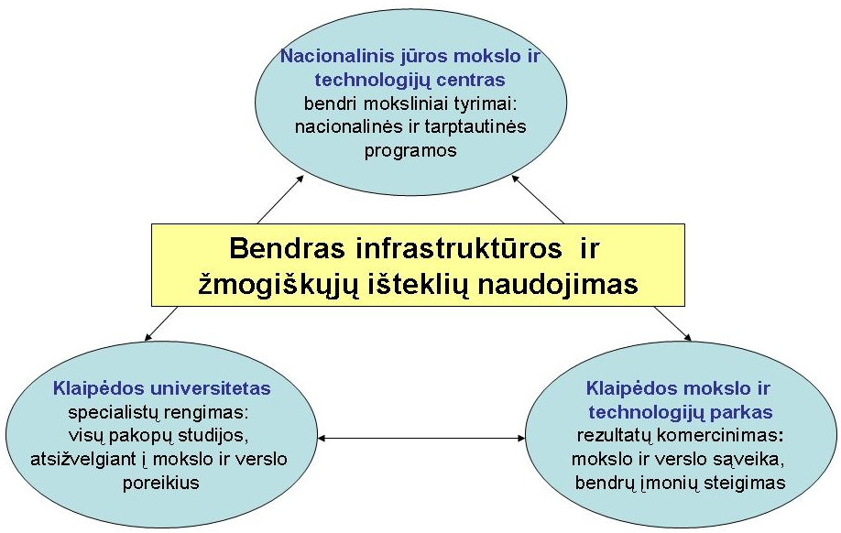
2.1 pav. Mokslo, studijų ir verslo integracija jūriniame slėnyje

4. Programą sudaro:
4.1. mokslinių laboratorijų pastatų statyba;
4.2. mokslinių tyrimų ir aplinkos stebėjimų laivų įsigijimas;
4.3. slėnio mokslinių laboratorijų ir laivų aprūpinimas įranga.
5. Slėnio MTI sudėtyje statomas viešosios prieigos mokslinių laboratorijų pastatas – A korpusas (2.2 pav.).
6. Mokslinių laboratorijų įrangos sudėties aprašą tvirtina Švietimo ir mokslo ministerija. Įrangos kompleksai suformuoti pagal fundamentinių jūros ekosistemos ir pavienių komponentų (litosferos, hidrosferos, biosferos, atmosferos) tyrimų poreikius, orientuojantis į tarptautines, nacionalines, regionines ir mokslinių tyrimų ir eksperimentinės plėtros (toliau vadinama – MTEP) tyrimų programas, galimybes sutelkti mokslinį potencialą. Jūrinio slėnio veiklos specifiką sudaro tai, kad pagrindinė tyrimo medžiagos dalis gaunama tyrimo objekte – jūroje – ir tyrimai atliekami „in situ“. Šiam tikslui skirta ekspedicinė, lauko darbų įranga.
7. Mokslinių tyrimų ir aplinkos stebėjimų laivai – esminė slėnio dalis, nes visų slėnio mokslinių tyrimų laboratorijų veikla grindžiama tokių laivų buvimu. Lietuvoje, skirtingai negu kitose Europos Sąjungos valstybėse, valstybė iki šiol rėmė tik sektorinius jūrinius tyrimus. Taigi ministerijos savo reikmėms įsigijo siaurų galimybių laivus, kurie neatitinka šiuolaikinių mokslinių tyrimų reikalavimų, juose neįmanoma sumontuoti modernios įrangos ar įrengti reikiamų laboratorijų. Būtinumas įsigyti šiuolaikinius mokslinių tyrimų ir aplinkos stebėjimų laivus grindžiamas siekiu tenkinti Lietuvos – jūrinės valstybės – strateginius ir mokslinių jūrinių tyrimų poreikius, konkuruoti Europos Sąjungos jūrinių tyrimų erdvėje. Laivai galės aptarnauti ne tik mokslinius tyrimus, bet ir tenkinti kitų sektorių, susijusių su jūra, poreikius: aplinkos apsaugos (jūrinės aplinkos monitoringas), žuvininkystės (žuvų išteklių tyrimai), saugios laivybos (navigacijos keliai, uostų akvatorijos, reidai), krašto apsaugos (reagavimas į taršos incidentus, palaidoto cheminio ginklo rajonai), jūros išteklių gavyba (mineraliniai ištekliai, nafta, smėlis krantams tvarkyti ir kita), uostų plėtra ir inžinerinės komunikacijos ir panašiai.
8. Kartu su slėnio MTI sukūrimu Klaipėdos universitete bus įgyvendinami ir kiti slėnio projektai:
8.1. studijų infrastruktūros sukūrimas (naujų Klaipėdos universiteto pastatų statyba):
8.1.1. Jūrų technikos fakultetas;
8.1.2. Socialinių mokslų fakultetas;
8.1.3. Tęstinių studijų institutas;
8.1.4. bendrabutis (600 vietų);
8.2. inžinerinės infrastruktūros slėnio teritorijoje plėtra – inžinerinių tinklų ir susisiekimo komunikacijų statyba;
8.3. slėnio veiklos projektai (įgyvendinami pagal Nacionalinę kompleksinę programą Lietuvos jūrinio sektoriaus plėtrai ir kitas programas):
8.3.1. fundamentinių tyrimų projektai;
8.3.2. MTEP projektai;
8.3.3. jūrinio profilio studijų programų rengimas ir atnaujinimas;
8.3.4. studijų personalo kvalifikacijos tobulinimas;
8.3.5. studijų infrastruktūros kūrimas ir atnaujinimas;
8.3.6. mokslinio personalo mobilumo skatinimas.
9. Kuriant ir plėtojant slėnį, Klaipėdos universitete numatomi pastatyti mokslo ir studijų objektai, pavaizduoti 2.2 paveiksle.
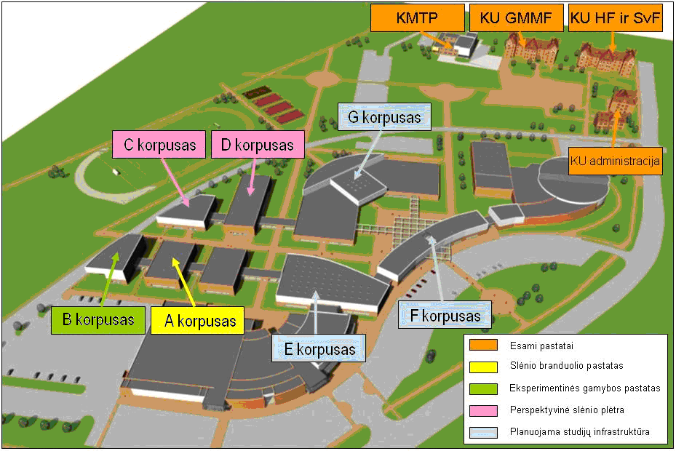
2.2 pav. Slėnio objektai: A korpusas – slėnio laboratorijų pastatas; B korpusas – eksperimentinės gamybos pastatas; C ir D korpusai – planuojama perspektyvinė slėnio plėtra; E, F, G korpusai – atitinkamai Jūrų technikos fakultetas, Socialinių mokslų fakultetas ir Tęstinių studijų institutas; KMTP – Klaipėdos mokslo ir technologijų parkas, KU GMMF – Klaipėdos universiteto Gamtos ir matematikos mokslų fakultetas, KU HF – Klaipėdos universiteto Humanitarinių mokslų fakultetas, KU SvF – Klaipėdos universiteto Sveikatos mokslų fakultetas (bendrabutis paveiksle neparodytas).

III. Programos projektų tarpusavio eiliškumas ir loginis susietumas

10. Kaip jau nurodyta, programoje numatoma įgyvendinti slėnio viešosios infrastruktūros projektus. Be to, šie projektai betarpiškai susiję su jūriniam sektoriui skirtų studijų infrastruktūros projektų įgyvendinimu, taip pat slėnio partnerių ir dalyvių bendru veikimu įgyvendinant MTEP ir kitus slėnio veiklos ir plėtros projektus. Visi šie projektai susiję tarpusavyje ir skirti programos tikslams ir uždaviniams įgyvendinti (3.1 pav.).

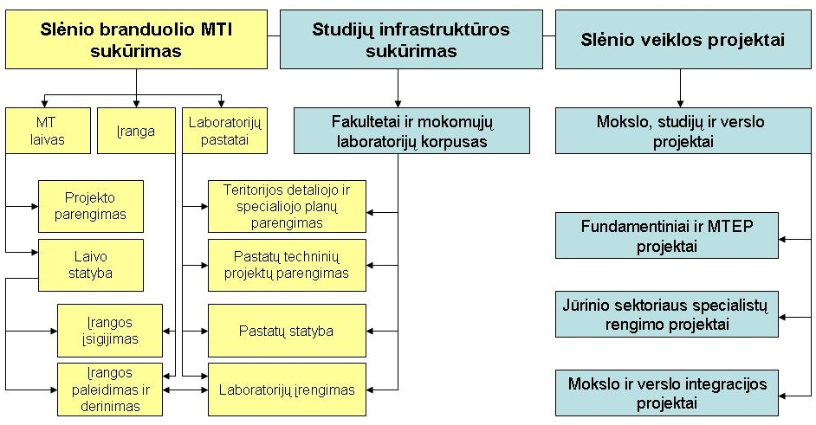
Mokslinių tyrimų ir aplinkos stebėjimų laivai
Laivų
statyba

3.1 pav. Programos projektų tarpusavio ryšio schema

11. Vykdyti slėnio ir studijų infrastruktūros projektus numatoma tuo pačiu metu, o pastatų koncentravimas vienoje Klaipėdos universiteto teritorijoje leidžia atlikti bendras teritorijų planavimo ir projektinės dokumentacijos rengimo procedūras, statybos darbus ir aprūpinti laboratorijas įranga.

IV. Integruoto mokslo, studijų ir verslo centro (slėnio) Lietuvos jūrinio sektoriaus plėtrAI programos įgyvendinimo uždaviniai

Programos pagrindiniai uždaviniai | Programos bendrieji uždaviniai | Vykdytojai | Vykdymo metai | Preliminarus lėšų poreikis, tūkst. litų
 |  |  |  | iš viso | 2009 metais | 2010 metais | 2011 metais | 2012 metais | 2013 metais
1. Sukurti šiuolaikinę mokslinių tyrimų infrastruktūrą bendrosioms jūrinio sektoriaus mokslinių tyrimų, studijų ir technologinės plėtros reikmėms, ES jūrų politikos tikslams įgyvendinti ir įvairių valstybės institucijų jūrinių tyrimų poreikiams tenkinti, tuo pagrindu sutelkti bendrai veiklai aukščiausiosios kvalifikacijos Lietuvos ir užsienio mokslininkus ir tyrėjus – įkurti Nacionalinį jūros mokslo ir technologijų centrą | 1.1. Pastatyti mokslinių laboratorijų pastatą, įsigyti laboratorinės įrangos | Klaipėdos universitetas, Geologijos ir geografijos institutas, Vilniaus universiteto Ekologijos institutas, Botanikos institutas, Kauno medicinos universiteto Psichofiziologijos institutas, Lietuvos energetikos institutas, asociacija „Baltijos slėnis“, Aplinkos ministerija | 2009–2012 | 44023 (Švietimo ir mokslo ministerija, Europos regioninės plėtros fondas) | 9000 | 12000 | 12000 | 11023
 |  |  |  | 5000 (Žemės ūkio ministerija, Žuvininkystės fondas) | 1000 | 1000 | 1500 | 1500
 |  |  |  | 5110 (kitos lėšos) | 1310 | 1200 | 2600
 | 1.2. Įrengti inžinerinius tinklus ir susisiekimo komunikacijas |  |  | 15000 (Ūkio ministerija, Europos regioninės plėtros fondas) | 8000 | 7000
 | 1.3. Įsigyti moksliniams tyrimams atlikti ir aplinkai stebėti skirtus laivus ir tyrimų įrangą |  | 2009–2012 | 42017 (Švietimo ir mokslo ministerija, Europos regioninės plėtros fondas) | 10000 | 10000 | 11000 | 11017
 |  |  |  | 11600 (Aplinkos ministerija, Europos regioninės plėtros fondas) | 2600 | 3000 | 6000
 |  |  |  | 2605 (kitos lėšos) | 1000 | 1605
 | 1.4. Įkurti Nacionalinį jūros mokslo ir technologijų centrą – suvienyti Lietuvos mokslo ir studijų institucijų jūrinių tyrimų potencialą | Švietimo ir mokslo ministerija, Žemės ūkio ministerija, Aplinkos ministerija | 2012–2013 | 4000 (Švietimo ir mokslo ministerija, Europos socialinis fondas) |  |  |  | 2000 | 2000
2. Atnaujinti ir modernizuoti universitetinių jūros mokslo srities studijų infrastruktūrą; stiprinti mokslo, studijų ir verslo sąveiką, kad gerėtų studijų kokybė | 2.1. Atnaujinti ir modernizuoti studijų objektus: Jūrų technikos fakultetą, Socialinių mokslų fakultetą, Tęstinių studijų institutą ir studentų bendrabutį (600 vietų) | akcinė bendrovė Turto bankas, Klaipėdos universitetas | 2009–2012 | 62036 (Valstybės turto atnaujinimo programa) | 8000 | 18036 | 18000 | 18000
 | 2.2. Kurti ir atnaujinti mokomąsias laboratorijas | Klaipėdos universitetas, Lietuvos jūreivystės kolegija, Klaipėdos verslo ir technologijų kolegija | 2009–2013 | 14550 (Švietimo ir mokslo ministerija, Europos regioninės plėtros fondas) | 2000 | 4000 | 4000 | 4000 | 550
 | 2.3. Rengti ir atnaujinti jūrinio profilio studijų programas | Klaipėdos universitetas, Lietuvos jūreivystės kolegija, Klaipėdos verslo ir technologijų kolegija | 2009–2011 | 2770 (Švietimo ir mokslo ministerija, Europos socialinis fondas) | 900 | 900 | 970
 | 2.4. Tobulinti studijų personalo kvalifikaciją | Klaipėdos universitetas, Lietuvos jūreivystės kolegija, Klaipėdos verslo ir technologijų kolegija | 2009–2013 | 1290 (Švietimo ir mokslo ministerija, Europos socialinis fondas) | 250 | 260 | 260 | 260 | 260
3. Sudaryti sąlygas jūrinio verslo įmonėms bendradarbiauti su mokslo ir studijų institucijomis, taip pat mokslinių tyrimų | 3.1. Plėtoti Klaipėdos mokslo ir technologijų parko infrastruktūrą | Ūkio ministerija, Klaipėdos universitetas, viešoji įstaiga Klaipėdos mokslo ir technologijų parkas | 2010–2012 | 3000 (Ūkio ministerija, Europos regioninės plėtros fondas) |  |  | 1000 | 2000
 |  |  |  | 3000 (kitos lėšos) |  |  | 1000 | 2000
rezultatų komercinimo pagrindu formuotis imlaus žinioms verslo įmonių pradmenims, didinti jūrinio verslo galimybes konkuruoti pasaulinėje rinkoje | 3.2. Gerinti žinių technologijų terpės sklaidą | Klaipėdos universitetas, Geologijos ir geografijos institutas, Vilniaus universiteto Ekologijos institutas, Botanikos institutas, Kauno medicinos universiteto Psichofiziologijos institutas, Lietuvos energetikos institutas, asociacija „Baltijos slėnis“ | 2009–2013 | 1290 (Švietimo ir mokslo ministerija, Europos regioninės plėtros fondas, Europos socialinis fondas) | 250 | 260 | 260 | 260 | 260
4. Didinti Lietuvos jūrinio mokslo ir technologijų konkurencingumą tarptautinėje jūrinių tyrimų ir jūros verslo paslaugų rinkoje; išplėsti MTEP darbų apimtį jūriniuose projektuose | 4.1. Vykdyti MTEP projektus |  | 2009–2013 | 15000 (Ūkio ministerija, Europos regioninės plėtros fondas) | 3000 | 3000 | 3000 | 3000 | 3000
 |  |  |  | 5000 (kitos lėšos) | 1000 | 1000 | 1000 | 1000 | 1000
 | 4.2. Skatinti MTEP darbuotojų mobilumą |  | 2009–2013 | 1260 (Švietimo ir mokslo ministerija, Europos socialinis fondas) | 250 | 250 | 250 | 250 | 260
 | 4.3. Tobulinti mokslininkų ir tyrėjų kvalifikaciją |  | 2009–2013 | 2800 (Švietimo ir mokslo ministerija, Europos socialinis fondas) | 560 | 560 | 560 | 560 | 560

V. Programos priemonIŲ, atitinkančių uždavinius, projektų finansavimo šaltiniai

Programos uždavinio Nr. | Programos uždavinius atitinkančios priemonės ir projektai | Lėšų poreikis, tūkst. litų | Finansavimo šaltiniai
Programos uždavinio Nr. | Programos uždavinius atitinkančios priemonės ir projektai | Lėšų poreikis, tūkst. litų | Švietimo ir mokslo ministerija |  | Ūkio ministerija, Europos regioninės plėtros fondas | Turto mainai | Kiti
Programos uždavinio Nr. | Programos uždavinius atitinkančios priemonės ir projektai | Lėšų poreikis, tūkst. litų | Europos regioninės plėtros fondas | Europos socialinis fondas | Ūkio ministerija, Europos regioninės plėtros fondas | Turto mainai | Kiti
 | Nacionalinės kompleksinės programos MTEP infrastruktūros (slėnio branduolio MTI sukūrimo) priemonė (1):
1.1. | 1.1.1. Mokslinių laboratorijų pastato statyba | 20000 | 20000
1.1. | Laboratorijų įrangos įsigijimas:
1.1. | 1.1.2. Jūros ekosistemų laboratorijos technologinė (tyrimų) įranga | 6643 | 5883 |  |  |  | 760
1.1. | 1.1.3. Jūros chemijos laboratorijos technologinė (tyrimų) įranga | 6290 | 6290
1.1. | 1.1.4. Žuvininkystės ir jūrinės akvakultūros laboratorijos technologinė (tyrimų) įranga | 5000 |  |  |  |  | 5000
1.1. | 1.1.5. Jūros ir kranto zonos tyrimų ekspedicinė technologinė (tyrimų) įranga | 9622 | 7217 |  |  |  | 2405
1.1. | 1.1.6. Vandens transporto technologijų laboratorijos technologinė (tyrimų) įranga | 8350 | 4850 |  |  |  | 3500
1.1. | 1.1.7. Jūrinių konstrukcijų patikimumo laboratorijos technologinė (tyrimų) įranga | 6350 | 5300 |  |  |  | 1050
1.3. | 1.3.1. Moksliniams tyrimams atlikti ir aplinkai stebėti skirtų laivų statyba, tyrimų įrangos įsigijimas | 46600 | 35000 |  |  |  | 11600
1.1. | 1.1.8. Asociacijos „Baltijos slėnis“ veiklos stiprinimas | 1500 |  | 1500
 | Iš viso slėnio branduolio MTI sukurti | 110355 | 84540 |  |  |  | 24315
 | Nacionalinės kompleksinės programos studijų infrastruktūros ir žmogiškųjų išteklių priemonė
2.3. | 2.3.1. Jūrinio profilio studijų programų rengimas ir atnaujinimas | 2770 |  | 2770
2.4. | 2.4.1. Studijų personalo kvalifikacijos tobulinimas | 1290 |  | 1290
2.2. | 2.2.1. Studijų infrastruktūros kūrimas ir atnaujinimas | 14550 | 14550
4.2. | 4.2.1. MTEP darbuotojų mobilumo skatinimas | 1260 |  | 1260
3.2. | 3.2.1. Žinių technologijų sklaidos terpės gerinimas | 1290 | 1290
4.3. | 4.3.1. Mokslininkų ir tyrėjų kvalifikacijos tobulinimas | 2800 |  | 2800
 | Iš viso Nacionalinei kompleksinei programai | 134315 | 100380 | 9620 |  |  | 24315
2.1. | Studijų infrastruktūros plėtros priemonė:  Jūrų technikos fakultetas  Socialinių mokslų fakultetas  Tęstinių studijų institutas  bendrabutis (600 vietų) | 62036 |  |  |  | 62036
1.2. | Inžinerinių tinklų ir susisiekimo komunikacijų priemonė | 15000 |  |  | 15000
4.1. | MTEP projektų priemonė | 20000 |  |  | 15000 |  | 5000
3.1. | Klaipėdos mokslo ir technologijų parko infrastruktūros priemonė | 6000 |  |  | 3000 |  | 3000
1.4. | Nacionalinio jūros mokslo ir technologijų centro priemonė | 4000 |  | 4000
 | Iš viso | 241351 | 100380 | 13620 | 33000 | 62036 | 32315

Pastaba. MTEP projektai bus finansuojami Europos regioninės plėtros fondo lėšomis (konkursinis projekto atrankos būdas), taip pat kitų nacionalinių ir tarptautinių mokslo programų lėšomis.

VI. PRELIMINARUS Programos įgyvendinimo grafikas (etapai)

Programos projektai, jų etapai | 2008 metai | 2009 metai |  |  |  | 2010 metai |  |  |  | 2011 metai |  |  |  | 2012 metai |  |  |  | 2013 metai
 | IV | I | II | III | IV | I | II | III | IV | I | II | III | IV | I | II | III | IV | I | II | III | IV
(1.1.1) Mokslinių laboratorijų pastato statyba*:
detaliojo plano parengimas
techninio projekto parengimas
statyba, laboratorijų įrengimas
(1.3.1/1.4.1) Moksliniams tyrimams atlikti ir aplinkai stebėti skirtų laivų statyba, tyrimų įrangos įsigijimas:
projektavimas
statyba
(1.1.2–1.1.7) Laboratorijų įrangos įsigijimas
(1.1.8) Asociacijos „Baltijos slėnis“ veiklos stiprinimas
(2.3.1) Jūrinio profilio studijų programų rengimas ir atnaujinimas
(2.4.1) Studijų personalo kvalifikacijos tobulinimas
(2.2.1) Studijų infrastruktūros kūrimas ir atnaujinimas
(4.2.1) MTEP darbuotojų mobilumo skatinimas
(2.1) Studijų infrastruktūros plėtra:
techninio projekto parengimas
statyba
(1.2) Inžineriniai tinklai ir susisiekimo komunikacijos:
techninių projektų parengimas
statyba
(4.1) MTEP projektai
(3.1) Klaipėdos mokslo ir technologijų parko infrastruktūros plėtra

* Įskaitant galimybių studijos (investicinio projekto) parengimą.

VII. Pagrindiniai programos priemones atitinkančių projektų stebėsenos rodikliai

Rodiklio tipas (projekto Nr.) | Rodiklio pavadinimas | Matavimo vienetas | Skaičiais išreikšti 2015 metų uždaviniai (programos dalis)
(1.1.1) | Mokslinių laboratorijų pastato statyba
Produkto | MTEP bazės plėtros projektai | skaičius | 1
Rezultato | Sukurtų laboratorijų bendras plotas | kv. metrai | 5000
(1.3.1) | Mokslinių tyrimų laivo įsigijimas
Produkto | MTEP bazės plėtros projektai | skaičius | 1
Rezultato | Pasirašytos tyrimų institucijų ir mokslo ir verslo įmonių bendradarbiavimo sutartys (per 6 mėnesius po projekto pabaigos) | skaičius | 5
(1.1.2–1.1.7) | Laboratorijų įrangos įsigijimas
Produkto | MTEP bazės plėtros projektai | skaičius | 6
Produkto | Įranga aprūpinta mokslinių laboratorijų | skaičius | 6
Rezultato | Sukurti ir veikiantys mokslinių tyrimų centrai (atnaujinimas) | skaičius | 1
Rezultato | Bendros mokslinių tyrimų darbo vietos | skaičius | 60
Rezultato | Įgyvendinta MTEP projektų: | skaičius | 58
Rezultato | nacionalinių | skaičius | 30
Rezultato | tarptautinių | skaičius | 20
Rezultato | pagal ūkio subjektų užsakymus | skaičius | 8
Rezultato | Pasirašytos tyrimų institucijų ir mokslo ir verslo įmonių bendradarbiavimo sutartys (per 6 mėnesius po projekto pabaigos) | skaičius | 8
(2.3.1) | Jūrinio profilio studijų programų rengimas ir atnaujinimas
Produkto | Parengtos naujos doktorantūros studijų programos | skaičius | 2
Produkto | Atnaujintos magistrantūros studijų programos | skaičius | 4
Produkto | Studentai, kurie mokėsi pagal formaliojo švietimo programas | skaičius | 70
Rezultato | Studentai, gavę valstybės pripažįstamą kvalifikaciją | procentai | 85
(2.4.1) | Studijų personalo kvalifikacijos tobulinimas
Produkto | Parengtos kvalifikacijos tobulinimo programos | skaičius | 12
Produkto | Dėstytojai (aukštojo mokslo studijos), kurie mokėsi pagal neformaliojo švietimo programas | skaičius | 260
Produkto | Dėstytojų stažuotės | skaičius | 55
Rezultato | Dėstytojai (aukštojo mokslo studijos), gavę neformaliojo švietimo programos baigimo pažymėjimus | procentai | 90
(2.2.1) | Studijų infrastruktūros kūrimas ir atnaujinimas
Produkto | Studijų infrastruktūros projektai | skaičius | 3
Rezultato | Sukurta arba atnaujinta mokomųjų laboratorijų | skaičius | 3
 | Sukurtas studentų bendrabutis | vietos | 600
(4.2.1) | MTEP darbuotojų mobilumo skatinimas
Produkto | Finansuota subsidijų mokslininkų ir kitų tyrėjų mokslinei tiriamajai veiklai | skaičius | 10
Produkto | Pagal darbo sutartis viešajame sektoriuje įdarbinti mokslininkai ir kiti tyrėjai (išskyrus studentus) | skaičius | 20
Produkto | Finansuota subsidijų studentų mokslo tiriamajai veiklai | skaičius | 20
Rezultato | Įgyvendinta MTEP projektų | skaičius | 10
Rezultato | Paskelbta mokslinių straipsnių | skaičius | 20
Rezultato | Atlikta studentų stažuočių ir praktikų | skaičius | 20
Rezultato | Pagal darbo sutartis įdarbinti mokslininkai ir kiti tyrėjai (išskyrus studentus), kurie ir toliau ten dirba po 6 mėnesių nuo projekto pabaigos | procentai | 80
(3.2.1) | Žinių technologijų sklaidos terpės gerinimas
Produkto | MTEP ir inovacijų aplinkos (technologijų perdavimo funkcijas atliekančių centrų) infrastruktūros gerinimo projektai | skaičius | 1
Produkto | Sukurta interneto svetainė | skaičius | 1
Produkto | Organizuota tarptautinių renginių ir mugių | skaičius | 2
Rezultato | Sukurta ir veikia technologijų perdavimo funkcijas atliekančių centrų | skaičius | 1
Rezultato | Sukurta mokslo ir verslo įmonių | skaičius | 2
Rezultato | Pritraukta privačių investicijų į MTEP projektų vykdymą | mln. litų | 5
(4.3.1) | Mokslininkų ir tyrėjų kvalifikacijos tobulinimas
Produkto | Parengta kvalifikacijos tobulinimo programų | skaičius | 2
Produkto | Mokslininkai ir kiti tyrėjai (išskyrus studentus), kurie mokėsi pagal neformaliojo švietimo programas | skaičius | 100
Produkto | Studentų, kurie mokėsi pagal neformaliojo švietimo programas | skaičius | 200
Rezultato | Mokslininkų ir kitų tyrėjų (išskyrus studentus), kurie gavo neformaliojo švietimo programos baigimo pažymėjimus | procentai | 90
Rezultato | Studentų, kurie gavo neformaliojo švietimo programos baigimo pažymėjimus | procentai | 90

VIII. Programos organizacinis planas

12. Programos organizacinės priemonės skirtos slėnio iniciatorių ir dalyvių bendradarbiavimui, interesų derinimui ir viešajai prieigai prie slėnyje sukurtos infrastruktūros užtikrinti.

Slėnio plėtros programos įgyvendinimo organizacinės priemonės

Organizacinės priemonės | Tikslai, uždaviniai, funkcijos
Asociacijos „Baltijos slėnis“ veikla | asociacija „Baltijos slėnis“:  užtikrina visiems slėnio dalyviams viešąją prieigą, kuri garantuoja, kad visi dalyviai, plėtodami slėnyje veiklą, laikytųsi asociacijos nustatytų taisyklių;  sudaro strateginius, plėtros planus, vykdo slėnio rinkodarą, atstovauja slėnio dalyvių bendriems interesams savivaldos ir valstybės institucijose, vykdo bendrus projektus;  plėtoja ryšius su kitais Lietuvos integruotais mokslo, studijų ir verslo centrais (slėniais), užsienio valstybių partneriais; tarptautinėmis organizacijomis, skatina asociacijos narių ir kitų slėnio dalyvių bendradarbiavimą
Slėnio veiklos sutartis | sutartis numato slėnio dalyvių vaidmenų pasiskirstymą, įsipareigojimus ir atsakomybę įgyvendinant programą ir plėtojant veiklą.  Sutarties principinės nuostatos:  slėnio dalyviai ir Švietimo ir mokslo ministerija pasirašo slėnio projekto įgyvendinimo sutartį;  slėnio iniciatoriai ir dalyviai savo interesus ir poreikius slėnio infrastruktūroje įteisina ilgalaikių sutarčių pagrindu, prisiimdami atitinkamus įsipareigojimus dėl infrastruktūros išlaikymo;  mokslo ir verslo subjektai dalyvauja konkrečiuose slėnio veiklos projektuose trumpalaikių sutarčių pagrindu;  mokslininkų mainams skatinti ir aukščiausiosios kvalifikacijos mokslininkams pritraukti kuriamos darbo vietos pagal grantų sistemą
Nacionalinio jūros mokslų ir technologijų centro sukūrimas | slėnio dalyvių iniciatyva ir Lietuvos Respublikos Vyriausybės sprendimu slėnyje kuriamas Nacionalinis jūros mokslo ir technologijų centras, siekiant suburti teritoriškai išsklaidytą jūrinio mokslo krypčių tyrėjų potencialą, kad kuo efektyviau būtų naudojama sukurta slėnio infrastruktūra

IX. Programos valdymo schema

13. Mokslo, studijų ir verslo interesams derinti kuriama asociacija „Baltijos slėnis“. Asociacijos steigėjai ir nariai – mokymo ir mokslo įstaigos, verslo įmonės ar įmonių asociacijos, verslo paramos institucijos, pareiškusios norą dalyvauti kuriant ir plėtojant slėnį. Asociacijos „Baltijos slėnis“ struktūra pateikta 9.1 paveiksle.

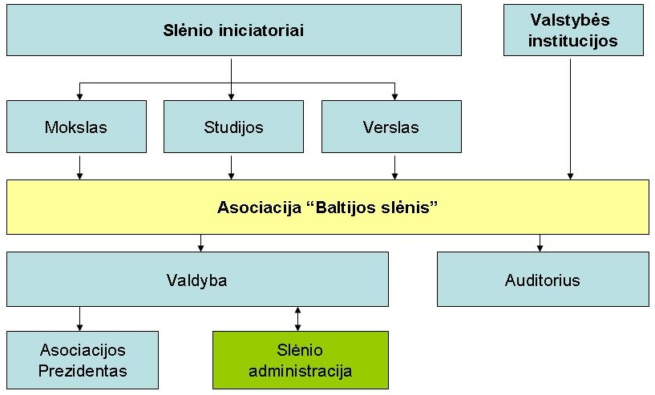
Asociacija „Baltijos slėnis“
Asociacijos prezidentas

9.1 pav. Asociacijos „Baltijos slėnis“ struktūra

14. Švietimo ir mokslo ministerijai pasirašius sutartį su institucija, įgaliota plėtoti projektą, sudaroma slėnio administracija, kuriai numatoma pavesti administruoti slėnio kūrimo programos projektus.

X. Programos priežiūros, stebėsenos grupės ir operatoriai

15. Programos stebėsenos grupę sudaro Švietimo ir mokslo ministerija, Ūkio ministerija, Turto bankas ir Centrinė projektų valdymo agentūra. Programos operatoriai (slėnio administracija, Klaipėdos universitetas ir Klaipėdos mokslo ir technologijų parkas) atsakingi už slėnio infrastruktūros sukūrimą.

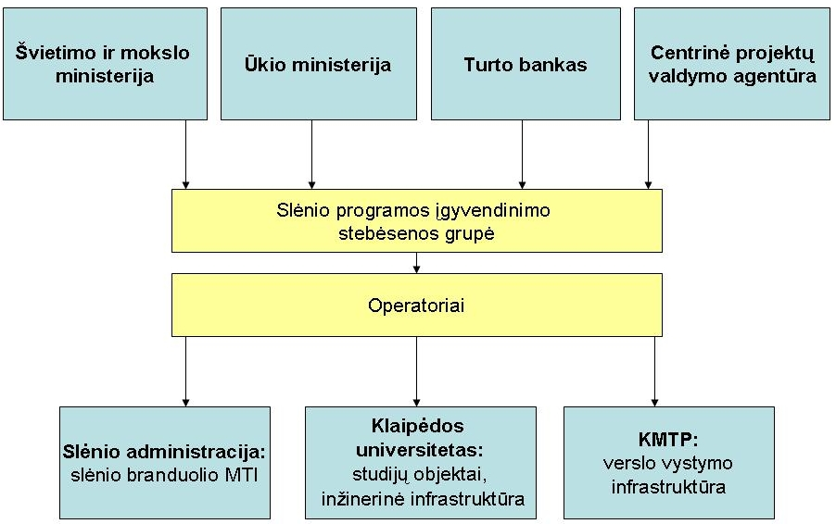
Agentūra
Klaipėdos mokslo ir technologijų parkas: verslo plėtros infrastruktūra

10.1 pav. Programos stebėsena ir operatoriai

XI. Programos komunikacijos (viešinimo) planas

16. Už programos įgyvendinimo ir slėnio veiklos viešinimą įvairiais lygiais atsakingos Švietimo ir mokslo ministerija, Ūkio ministerija, asociacija „Baltijos slėnis“ ir slėnio administracija (12.1 pav.).

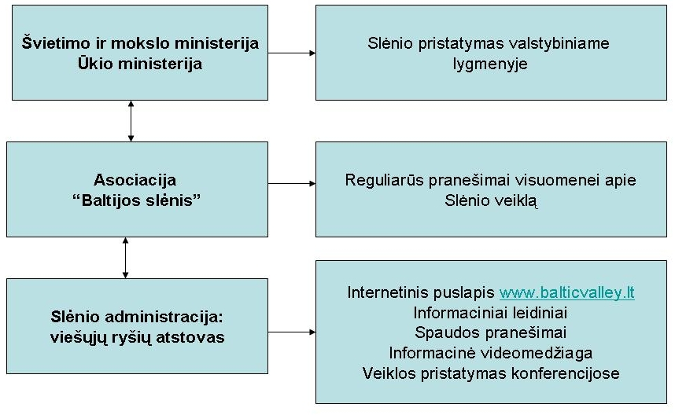

Slėnio pristatymas valstybės lygiu

Reguliarūs pranešimai visuomenei apie slėnio veiklą

Asociacija
„Baltijos slėnis“

Internetinis puslapis www.balticvalley.lt
Informaciniai leidiniai
Spaudos pranešimai
Informacinė vaizdo medžiaga
Veiklos pristatymas konferencijose
11.1 pav. Programos veiklos viešinimas

XII. Programos rizikos valdymo planas

Eil.Nr. | Rizikos tipas | Rizikos aprašymas | Rizikos mažinimo priemonės
1. | Investicijų ir jų finansavimo rizika:
1.1. | Investicijų vertės didėjimas | investicijų vertė įgyvendinant projektą gali būti didesnė už numatytą skaičiavimų | potencialių tiekėjų ir rangovų apklausa, jų komercinių pasiūlymų analizė
1.2. | Mažesnė už numatytą finansinio projekto nauda | daromos investicijos gali atnešti mažesnę finansinę naudą už pateiktą projekto prielaidose ir rezultatuose | panašių projektų patirties analizė, detalus ekonominis- finansinis projekto pagrindimas
2. | Ekonominė rizika:
2.1. | Ekonominių prielaidų ir rezultatų netikslumas | vertinant projekto naudą, gali būti parinktos netikslios prielaidos, kurios iškreipia rezultatus | pasirinktos metodikos pagrindimas, prielaidų pagrįstumo kokybės vertinimas, variantų analizės parengimas darant skirtingas ekonomines prielaidas
3. | Techninė-technologinė rizika:
3.1. | Investicijų kokybė | tiekėjai gali pateikti prastos kokybės įrangą | patikimų tiekėjų parinkimas, garantiniai reikalavimai tiekimo sutartyse, sutarčių ir įrangos draudimas
3.2. | Vėlavimas | projekto įgyvendinimo plane numatyta įvairi veikla dėl įvairių priežasčių gali vėluoti | sutartyse numatytos sankcijos, realus ir pagrįstas darbų planas (pasiliekant rezervą nenumatytiems atvejams)
4. | Kita rizika – organizacinė | pasikeičia vadovas, atsakingas už programos įgyvendinimą, arba suserga kuris kitas komandos narys | užduočių programos įgyvendinimo komandai paskirstymas taip, kad komandos nariai galėtų vienas kitą pakeisti

XIII. Programos lėšų panaudojimo planas

Priemonės | Preliminarus lėšų poreikis, tūkst. litų
Priemonės | 2009 metais | 2010 metais | 2011 metais | 2012 metais | 2013 metais
Nacionalinės kompleksinės programos MTEP infrastruktūros (slėnio branduolio MTI sukūrimo), inžinerinių tinklų ir susisiekimo komunikacijų priemonės: mokslinių laboratorijų pastato statyba, laboratorinės įrangos įsigijimas, inžinerinių tinklų ir susisiekimo komunikacijų įrengimas | 19310 | 21200 | 16100 | 12523
Nacionalinės kompleksinės programos MTEP infrastruktūros (slėnio branduolio MTI sukūrimo) priemonė: mokslinių tyrimų ir aplinkos stebėjimo laivų, tyrimų įrangos įsigijimas | 13600 | 14605 | 17000 | 11017
Nacionalinio jūros mokslo ir technologijų centro priemonė: Nacionalinio jūros mokslo ir technologijų centro įkūrimas sujungus Lietuvos mokslo ir studijų institucijų jūrinių tyrimų potencialą |  |  |  | 2000 | 2000
Studijų infrastruktūros plėtros priemonė: studijų objektų statyba: Jūrų technikos fakultetas, Socialinių mokslų fakultetas, Tęstinių studijų institutas ir studentų bendrabutis (600 vietų) | 8000 | 18036 | 18000 | 18000
Nacionalinės kompleksinės programos studijų infrastruktūros ir žmogiškųjų išteklių priemonė: studijų infrastruktūros kūrimas ir atnaujinimas | 2000 | 4000 | 4000 | 4000 | 550
Nacionalinės kompleksinės programos studijų infrastruktūros ir žmogiškųjų išteklių priemonė: jūrinio profilio studijų programų rengimas ir atnaujinimas | 900 | 900 | 970
Nacionalinės kompleksinės programos studijų infrastruktūros ir žmogiškųjų išteklių priemonė: studijų personalo kvalifikacijos tobulinimas | 250 | 260 | 260 | 260 | 260
Klaipėdos mokslo ir technologijų parko infrastruktūros priemonė: Klaipėdos mokslo ir technologijų parko infrastruktūros plėtra |  |  | 2000 | 4000
Nacionalinės kompleksinės programos studijų infrastruktūros ir žmogiškųjų išteklių priemonė: žinių technologijų sklaidos terpės gerinimas | 250 | 260 | 260 | 260 | 260
MTEP projektų priemonė: MTEP projektų vykdymas | 4000 | 4000 | 4000 | 4000 | 4000
Nacionalinės kompleksinės programos studijų infrastruktūros ir žmogiškųjų išteklių priemonė: MTEP darbuotojų mobilumo skatinimas | 250 | 250 | 250 | 250 | 260
Nacionalinės kompleksinės programos studijų infrastruktūros ir žmogiškųjų išteklių priemonė: mokslininkų ir tyrėjų kvalifikacijos tobulinimas | 560 | 560 | 560 | 560 | 560

_________________

